Documenta las siguientes tareas con explicaciones y capturas.

# Tema 4 – Ejercicio 2 – AUDIO, VIDEO y animaciones

1. Crea un fichero ej1_audio.html en el que implementes las siguientes tareas:

* Busca en internet 2 audios en diferentes formatos (mp3, ogg). Añade una lista con los 2 audios, de tal manera, que incluyan controles y que uno de ellos se reproduzca al entrar en la página. Es importante tener en cuenta que dependiendo de la configuración del navegador podemos tener bloqueada la reproducción automática del audio.
  + <https://filesamples.com/categories/audio>
* Añade para cada audio un botón para la descarga de los ficheros. Para que la descarga funcione correctamente, la aplicación ha de estar desplegada en un servidor, por ejemplo en el XAMPP/Apache.

A continuación, adjunta captura del resultado.

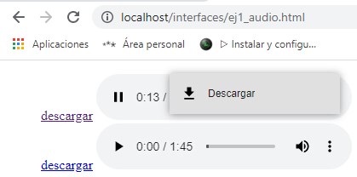

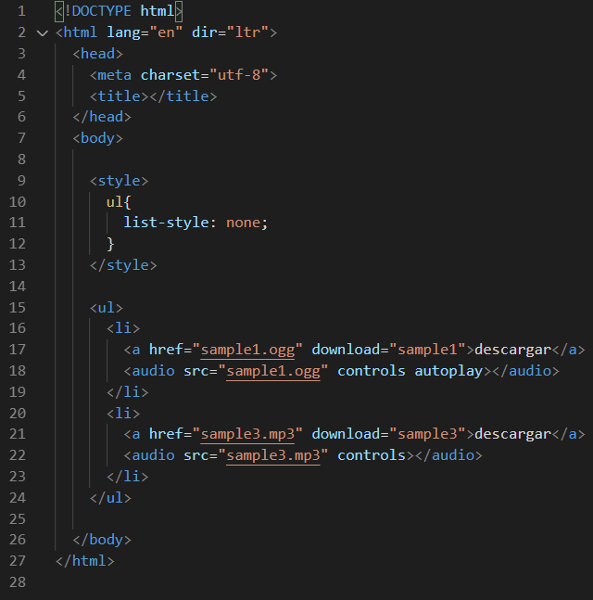

1. Crea un fichero ej2_audio.html en el que implementes las siguientes tareas:

* Añade un botón con el texto “Música de Fondo” que al pulsarlo reproduzca un sonido en bucle. Para ello, añade una función manejadora del evento click sobre el botón, que invoque el método play() del elemento sonido.
* Añade un segundo botón con el texto “Parar” que al pulsarlo pare la música de fondo, llamando al método pause().

1. Crea un fichero ej3_video.html en el que implementes las siguientes tareas:

* Busca en internet un video en un formato adecuado para la web. Añádelo en el html, de tal manera que se inicie al cargar la página, se muestren los controles de reproducción y audio muteado y se reproduzca en bucle.
  + <https://filesamples.com/categories/video>
* Añade un botón de descarga del vídeo.

A continuación, adjunta captura del resultado.

1. Con lo que has aprendido, integra en tu página personal, en la sección de aficiones, un audio y un vídeo.

Explica y adjunta capturas del resultado.

1. Aplica animación en el párrafo de presentación de tu página personal.

Explica en que consiste la animación que has añadido y copia aquí el código css.

1. Partiendo de la galería de imágenes. Modifica el css de las imágenes para que inicialmente se muestren con una opacidad de 0.5, y que al pasar sobre ellas con el ratón “transicione” en 3 segundos con comienzo rápido y final lento (ease-out) hacia opacidad 1.

Copia aquí el código css que utilizas para la transición y adjunta capturas del resultado visual

1. Incluye una sección de details-sumary en la presentación de la página personal.

Copia aquí el código Html que has añadido y adjunta capturas del resultado visual

1. Desde la sección de contacto de la pagina personal, haz que al pulsar sobre el botón de envío de curriculum aparezca una ventana de **dialog modal**, con el texto: ¿Confirma que desea recibir en su correo personal mi curriculum? y 2 botones en la parte inferior, con el texto SI, NO.
   * Si se pulsa si aparece un alert(“Email enviado con éxito”)
   * Si se pulsa no, se cierra el dialog.

Copia aquí el código Html y Javascript que has añadido y adjunta capturas del resultado visual.